Информационное письмо
о проведении Международной культурно-образовательной акции
TOTAL ENGLISH в рамках программы CHALLENGER
(22 мая 2024 года)
Кафедра иностранных языков и лингвистики ФГБОУ ВО «Поволжский государственный технологический университет» (г. Йошкар-Ола) проводит традиционную ежегодную культурно-образовательную акцию “Total English” в формате лингвистического квиза «IRL – Information-Reality-Language».
В этом году мы предлагаем участникам вновь попробовать свои силы в выполнении лингвистического квиза на английском языке, посвященного различным аспектам нашей жизни – языкам и культурам мира, искусству и образованию, информационным технологиям.
Цель акции – развить лингвистические способности и межкультурные компетенции участников, мотивировать их к изучению иностранных языков и культур, самосовершенствованию и интеллектуальному развитию.
IRL – In Real Life – в реальной жизни – так расшифровывается эта популярная аббревиатура. Наша жизнь в «реале» стремительно меняется, и каждый новый день не похож на предыдущий – то, что было привычным вчера, сегодня уходит в историю, а то, что казалось фантастичным и несбыточным, становится повседневностью. Мы добываем новую информацию, исследуем мир вокруг нас, изучаем новые языки и культуры. Наша жизнь – это бесконечное путешествие по разным маршрутам и назначениям, наполненное открытиями, инсайтами, вдохновением. Насколько ярким и успешным будет это путешествие, зависит от выбранного маршрута и цели. Мы предлагаем вам почувствовать многогранность мира вокруг нас, оценить его многообразие и насыщенность с помощью заданий нашего нового лингвистического квиза, выбрав одно из наиболее интересных вам направлений:
- Information – для любителей языка Интернета и интересующихся новыми технологиями и цифровыми инструментами;
- Reality – для ценителей красоты и многообразия языков и культур мира;
- Language – для изучающих английский с целью познания мира и взаимодействия с ним.
К участию в акции приглашаются все желающие. Данный квиз будет посилен и интересен как школьникам, так и студентам, а также их преподавателям, родственникам и друзьям, изучающим английский язык.
Формат проведения:
Для участия в акции необходимо заранее зарегистрироваться на платформе Mooped (https://mooped.net) и записаться на курс «Международная культурно-образовательная акция Total English» (см. Приложение 1 «Инструкция для регистрации» в конце документа).
22 мая 2024 года с 8:00 – 22:00 (МСК) на указанном курсе будет открыт доступ к выполнению квиза. Обращаем внимание участников, что 22:00 – время окончания выполнения квиза. Участникам предлагается одна попытка. Время выполнения – 80 минут.
*ДЛЯ КОРРЕКТНОГО ОТОБРАЖЕНИЯ ЗАДАНИЙ И ВАШЕГО УДОБСТВА РЕКОМЕНДУЕМ ПРОХОДИТЬ КВИЗ С КОМПЬЮТЕРА, ИСПОЛЬЗОВАТЬ КОЛОНКИ ИЛИ НАУШНИКИ.
Содержание квиза:
- вопросы с множественным выбором ответа;
- вопросы с открытым однозначным ответом;
- кейсы по межкультурной коммуникации;
- лингвистические задачи.
Участники, зарегистрировавшиеся на курс заранее, смогут попробовать свои силы в написании текстовых диктантов на английском языке, предложенных участникам в предыдущие годы:
- Volunteers are the creators of good changes (2020)
- The story of the birth of our Solar System (2021)
Тексты аудиозаписей для самопроверки будут опубликованы на курсе 23 мая 2024 г.

Победителям лингвистического квиза в различных номинациях присуждаются грамоты и призы, студентам ПГТУ – дополнительные баллы по системе РИТМ.
https://www.volgatech.net
Дополнительная информация:
Адрес оргкомитета мероприятия: 424000, Республика Марий Эл, г. Йошкар-Ола, пл. Ленина, дом 3., каб. 502, кафедра иностранных языков и лингвистики ПГТУ.
Тел: 8 (8362) 686041.
Сайт: https://www.volgatech.net

Приложение 1
ИНСТРУКЦИЯ ДЛЯ РЕГИСТРАЦИИ
Для участия в акции необходимо зарегистрироваться на платформе Mooped (https://mooped.net).
Регистрация на платформе Mooped:
- Открыть сайт https://mooped.net, выбрать «Зарегистрируйтесь»

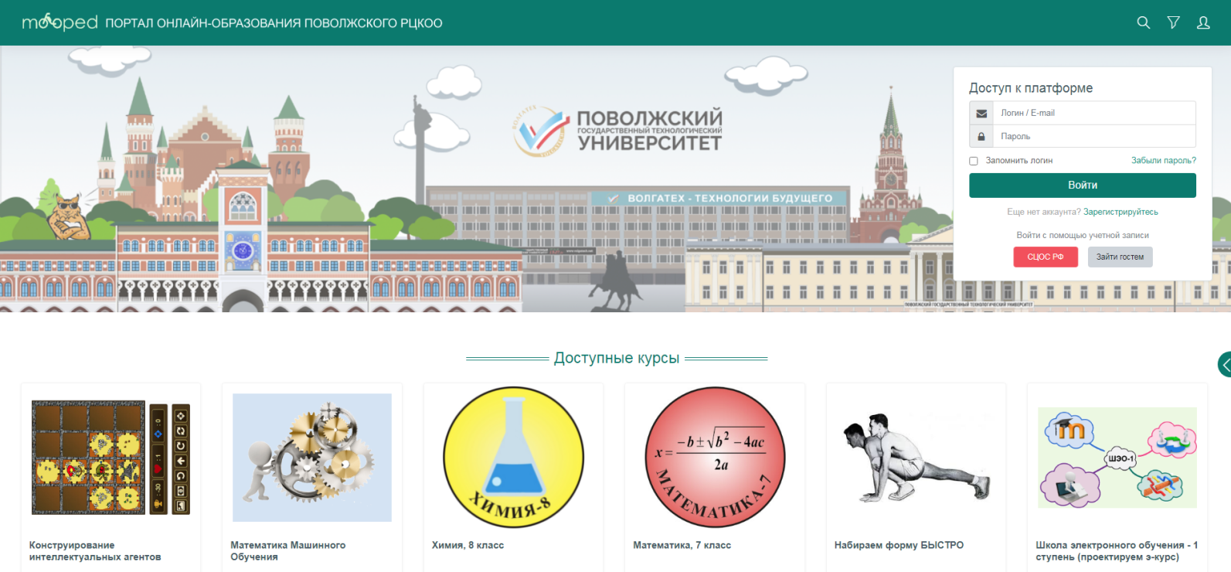

- Далее необходимо заполнить информацию (просим указывать собственные фамилию и имя, так как победителям присуждаются грамоты):
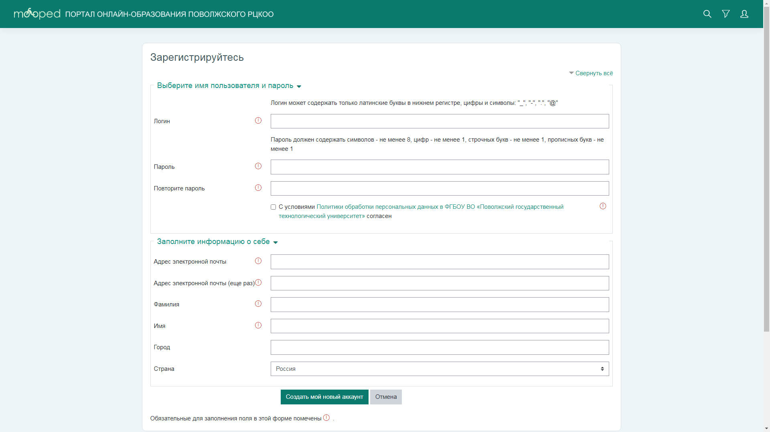
- Подтвердите свою учетную запись по ссылке, которая придет на указанную электронную почту.
- После успешной регистрации необходимо перейти по ссылке на курс «Международная культурно-образовательная акция Total English»
(https://mooped.net/course/view.php?id=512) или найти его на платформе по названию и записаться на него:
- QR-код на курс

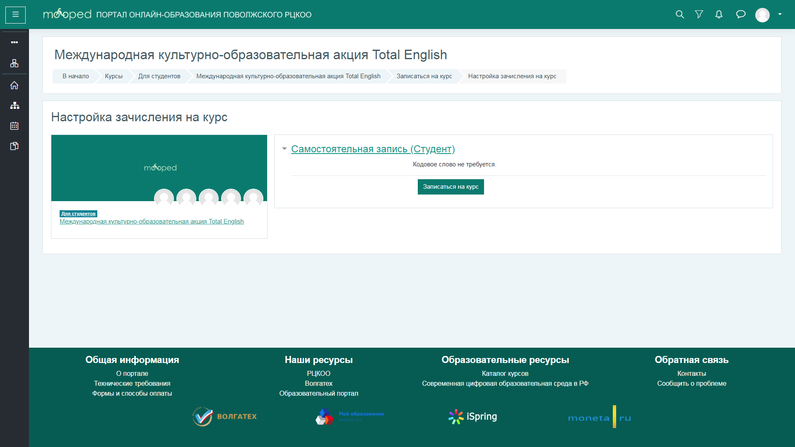

- 22 мая 2024 г. зайти под своей учетной записью на данный курс, где будет доступна информация с инструкцией к выполнению заданий лингвистического диктанта.

